**ASIGNATURA DE TEATRO**

**TERCER GRADO**

**GRUPOS: A, D Y E**

**PROFESORA. LUZ PAMELA ARIAS GONZÀLEZ**

**ACTIVIDADES PARA REALIZAR EN CASA**

**ACTIVIDADES SEMANA DE INDUCCIÓN**

**ACTIVIDADES TERCERA SEMANA (7-11 DE SEPTIEMBRE DEL 2020).**

**Actividad 1: Primer ejercicio diagnóstico de la asignatura de teatro**

**Instrucciones: Observa las siguientes imágenes y en cada línea escribe las palabras o conceptos relacionados con el teatro (En la siguiente hoja revisa el ejercicio).**

**“PRIMER EJERCICIO DIAGNÓSTICO DE LA ASIGNATURA DE TEATRO”**

**__________________ _________________________ _________________**

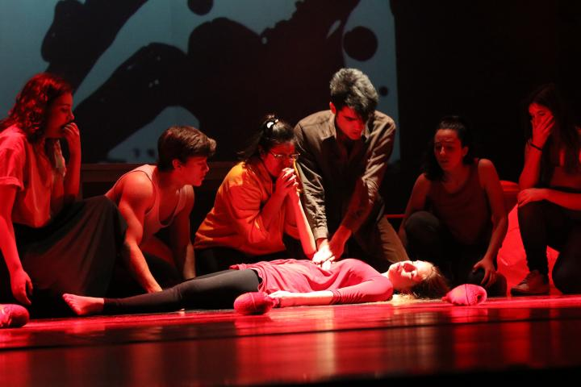



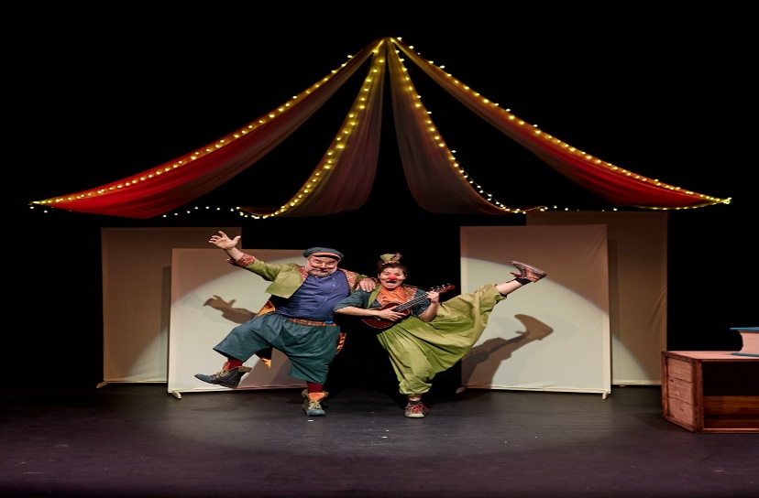

**___________________ _____________________ ___________________**

**Actividad 2: Segundo ejercicio diagnóstico de la asignatura de teatro**

**Instrucciones: Coloca en cada línea el nombre que corresponde a la imagen o definición.**

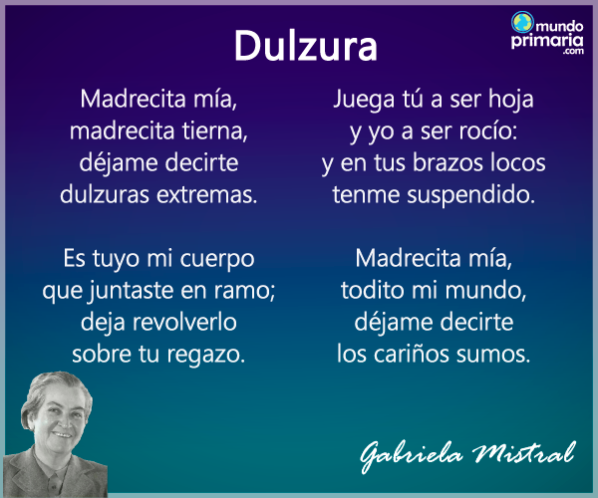

Cada una de las líneas que conforman un poema.

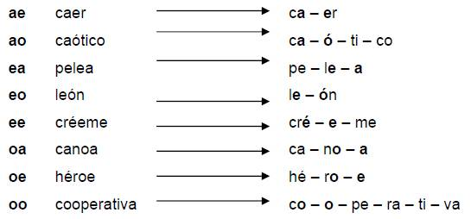

**__________________ ________________________ ______________________**



La______________ es la repetición de sonidos a partir de la última vocal.

Conjunto de versos.

___________________ ___________________________ _______________



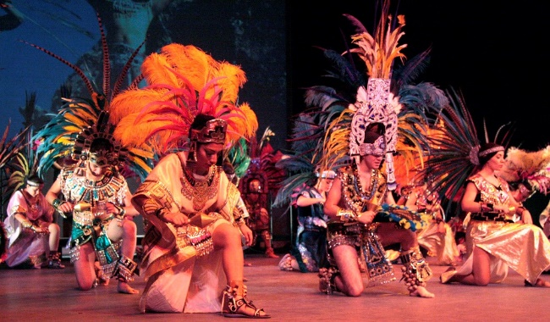

La____________ es Parte del teatro u otro lugar destinado a la representación de un espectáculo ante un público.

___________________ _____________________________ __ ___________

PALABRAS: Poema, tono actoral, rima, teatro mexicano, expresividad, verso, escena, estrofa, división silábica.

NOTAS:

* CONSIDERA TODAS LAS INDICACIONES PARA HACER Y ENVIAR LAS ACTIVIDADES QUE PUEDES ENCONTRAR EN EL DOCUMENTO **“FORMA E INSTRUCCIONES GENERALES DEL TRABAJO A DISTANCIA”.**

*CUALQUIER DUDA O ASUNTO ESCRIBIRME UN MENSAJE POR MEDIO DE WHATSAPP A MI NÙMERO CELULAR 55-78-72-08-11.

* LAS ACTIVIDADES SE EVALUARÁN CON UNA LISTA DE COTEJO QUE CONTIENE LOS RASGOS QUE DEBES INCLUIR EN TUS TRABAJOS, POR LO CUAL ES MUY IMPORTANTE QUE REVISES QUE CUMPLA CON TODOS ANTES DE ENVIAR PARA SER EVALUADOS.

SI TUS ACTIVIDADES CUENTAN CON TODOS LOS ASPECTOS DE LA LISTA DE COTEJO TENDRÁS TU PUNTO COMPLETO EN CADA UNA, SI TE LLEGA A FALTAR POR LO MENOS UNO OBTENDRÁS MEDIO PUNTO.

*EL TRABAJO SE PUEDE CONTESTAR EN LA COMPUTADORA Y ENVIAR PARA SU REVISIÓN, POSTERIORMENTE PEGAR EN EL CUADERNO. EN CASO DE HACERLO EN EL CUADERNO SE DEBE COPIAR Y CONTESTAR EN EL MISMO PARA DESPUÉS SACAR FOTOS O ESCANEAR Y ENVIAR.

A CONTINUACIÓN, SE MUESTRAN LAS LISTAS DE COTEJO DE CADA ACTIVIDAD, REVISA LOS RASGOS QUE TIENE TU TRABAJO Y COLOCA UNA PALOMITA SEGÙN SEA EL CASO, SI CUMPLE O NO CUMPLE CON ELLOS Y SI CONSIDERAS ALGUNA OBSERVACIÒN LA COLOCAS.

**LISTA DE COTEJO DE LA ACTIVIDAD 1**

|  |  |  |  |
| --- | --- | --- | --- |
| **Rasgos de evaluación** | **SI CUMPLE** | **NO CUMPLE** | **OBSERVACIONES** |
| **Incluye los datos generales: nombre completo del alumno, grupo, semana en que se dejó la actividad, número de actividad, nombre de la actividad, instrucciones y lista de cotejo.** |  |  |  |
| **El trabajo se entregó en tiempo y forma** |  |  |  |
| **Coloco en cada línea palabras relacionas con la imágenes observadas.** |  |  |  |
| **Incluyo palabras relacionadas con el teatro.** |  |  |  |

**LISTA DE COTEJO 2**

|  |  |  |  |
| --- | --- | --- | --- |
| **Rasgos de evaluación** | **SI CUMPLE** | **NO CUMPLE** | **OBSERVACIONES** |
| **Incluye los datos generales: nombre completo del alumno, grupo, semana en que se dejó la actividad, número de actividad, nombre de la actividad, instrucciones y lista de cotejo.** |  |  |  |
| **El trabajo se entregó en tiempo y forma** |  |  |  |
| **Coloco en cada línea palabras relacionas con la imágenes observadas.** |  |  |  |

**FECHAS DE ENTREGA PARA LAS ACTIVIDADES DE LA TERCERA SEMANA**

**3°A miércoles 9 de septiembre 2020 a las 9:00 am.**

**3°D jueves 10 de septiembre 2020 a las 9:00 am.**

**3° E viernes 11 de septiembre 2020 a las 10:00 am.**